**Universidad Mayor, Real y Pontificia  
de San Francisco Xavier de Chuquisaca**

**“Facultad de tecnología”**



**“Sistema de gestión de entrega de productos”**

**Nombres: Claudia Pereira Cuba**

**Roger Leonardo Ramos Cayo**

**Carrera: Ingeniería en Ciencias de la computación**

**Materia: COM450**

**Sucre - Bolivia**

**Sistema de gestión de entrega de productos**

1. **Introducción**

LA7AGLI es un sistema de gestión de entregas de productos, este ayuda a la gestión de entrega de productos y gestión de clientes, la aplicación web permite registrar nuevos usuarios, agregar, editar y eliminar clientes y entregas, también se puede visualizar la lista de entregas y clientes, buscar clientes específicos por nombre y entregas por fecha.

El sistema está diseñado para ser fácil de usar y amigable con el usuario, con una interfaz simple e intuitiva.

**Características**

* Registro de usuario e inicio de sesión.
* Agregar un nuevo cliente al sistema.
* Agregar una nueva entrega al sistema.
* Ver todos los clientes en el sistema.
* Ver todas las entregas en el sistema.
* Busque un cliente específico por su nombre o apellido.
* Busque entregas según la fecha de entrega.
* Actualizar la información de un cliente.
* Actualizar la información de una entrega.
* Eliminar un cliente del sistema.
* Eliminar una entrega del sistema.
* Muestra estadísticas de pedidos diarios y de todos los tiempos.

**Tecnologías utilizadas**

* + HTML/CSS para desarrollo frontend.
  + PHP para desarrollo backend.
  + Base de datos MySQL para almacenamiento de datos.

**Esquema de base de datos**

Consta de las siguientes tablas:

* **userTabla** almacena la información del usuario (nombre,usuario, contraseña,correo electrónico).
* **clientTabla** almacena información del cliente (nombre, apellido, dirección,número de teléfono). Tiene una relación de llave foránea con la usertabla.
* **commandeTabla** almacena información de entrega (fecha de entrega, nombre del cliente, cantidad, precio, precio total). Tiene una relación de clave foránea la clienttabla y la usertabla.

1. **Ejemplo de Aplicación en la empresa de distribución de papel “Super”**

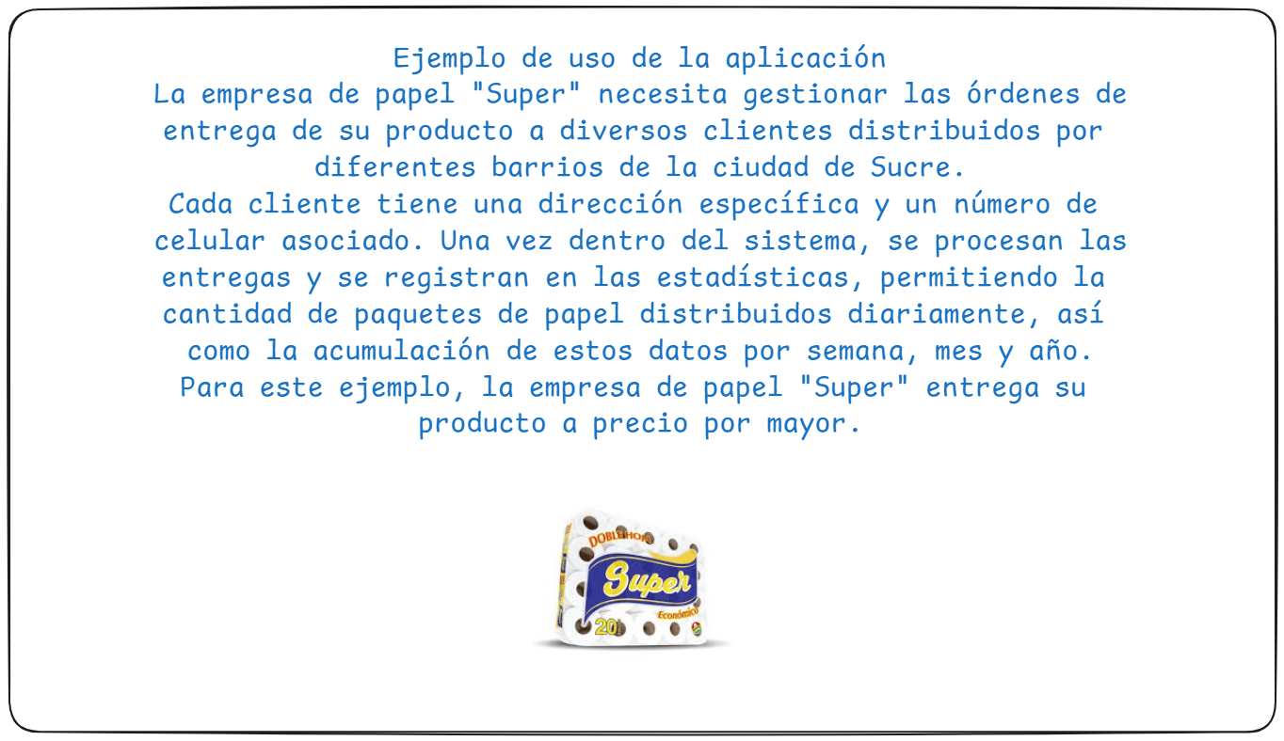

* El usuario que desea ingresar al sistema previamente debe registrarse, y también registrar el producto que gestionará con el nombre y precio.

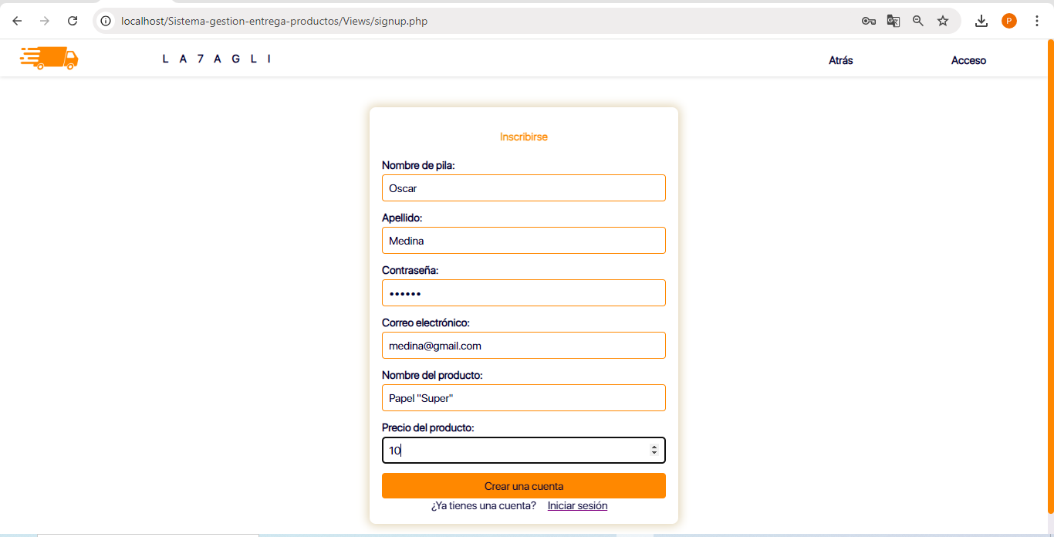

* Se agrega un nuevo cliente para realizar las entregas del producto.

Agregamos un nuevo cliente con los datos:

Nombre: Paty

Apellido: Carrillo

Dirección: Jose Aguirre 100

Teléfono: 72800000

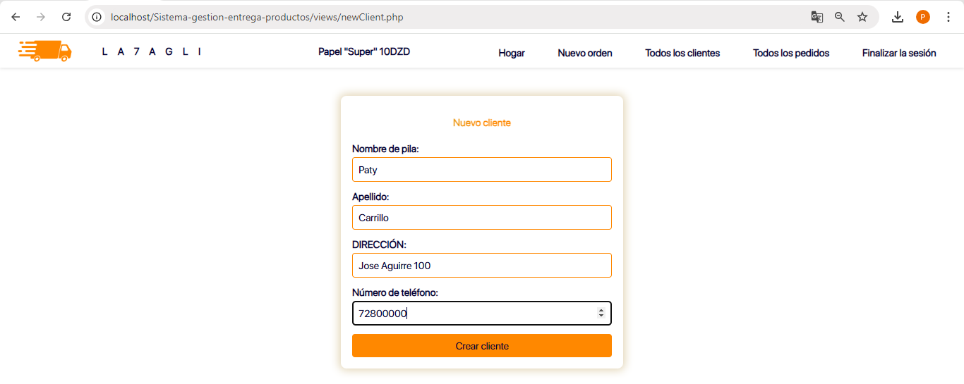

* Se procesa una entrega: Se entregará 20 unidades de rollos de papel al cliente “Paty Carrillo”

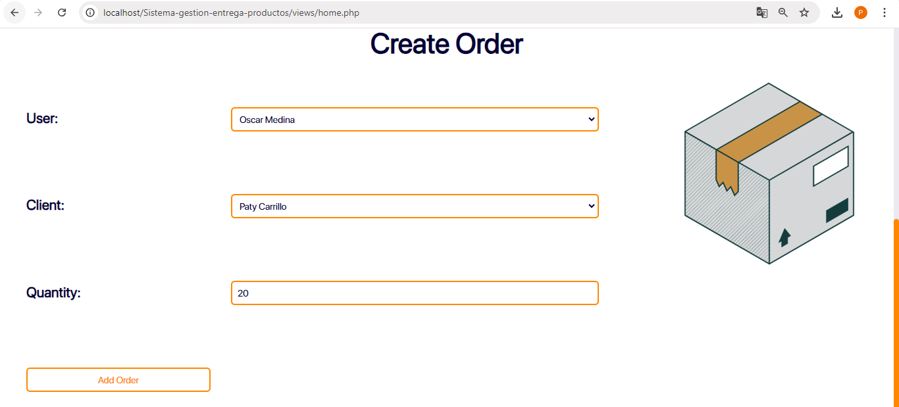

* Verificamos en la lista de entregas, que evidentemente se ha calculado el precio de 20 unidades de rollo por 10 bolivianos que es el costo de la unidad por mayor. (Pero en el caso del sistema esta en otra moneda extranjera)

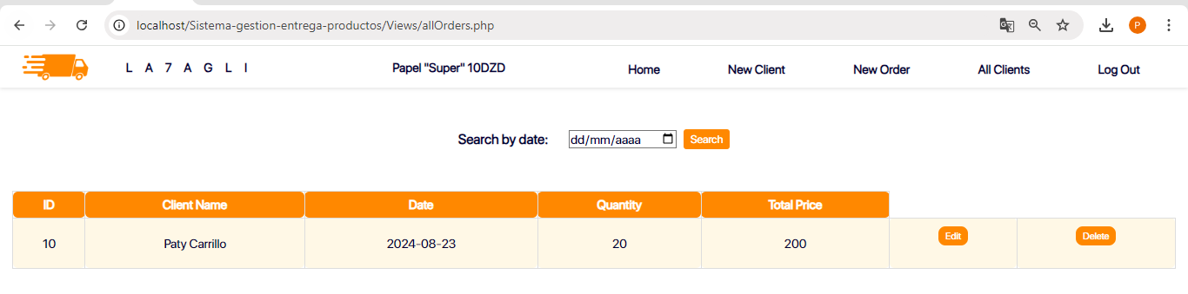

* En las estadísticas igual se puede visualizar las entregas realizadas con :

El total de entregas (por día) que por el momento se realizó 1.

Cantidad total de productos (por día) entregados que serían 20.

Precio total que se acumuló en el día que serían 200 bs.

En la parte superior se acumula, en la totalidad que puede ser la acumulación de datos semanales, mensuales, o de un año.

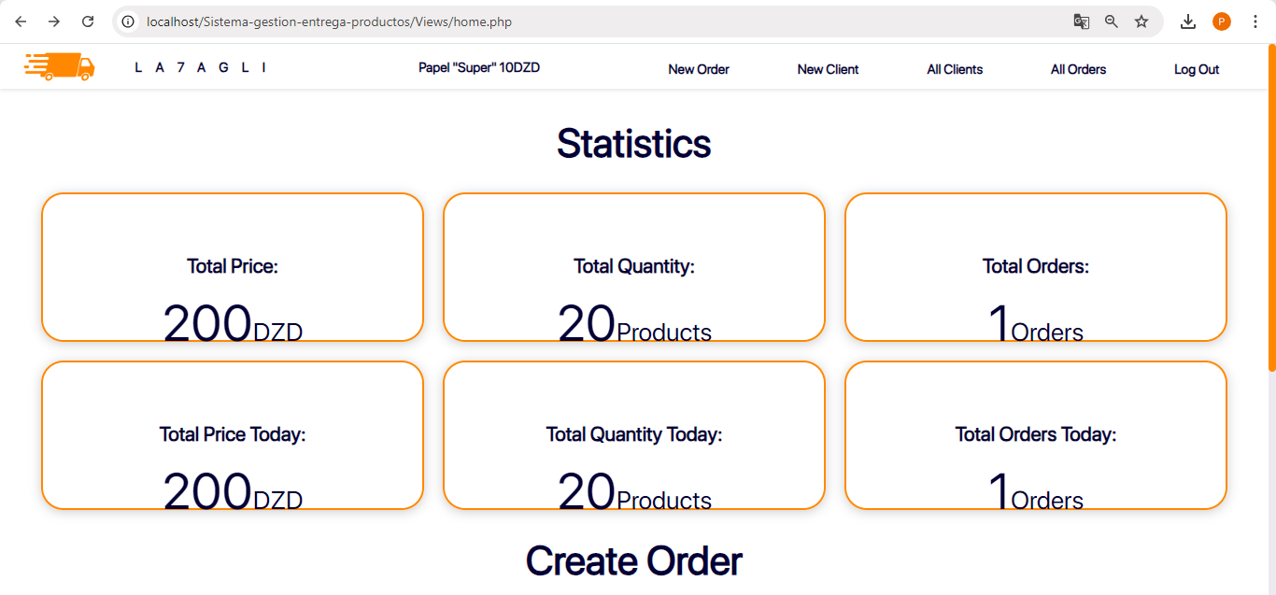

Se puede seguir agregando más clientes y realizar las respectivas entregas sucesivamente, para varios clientes.

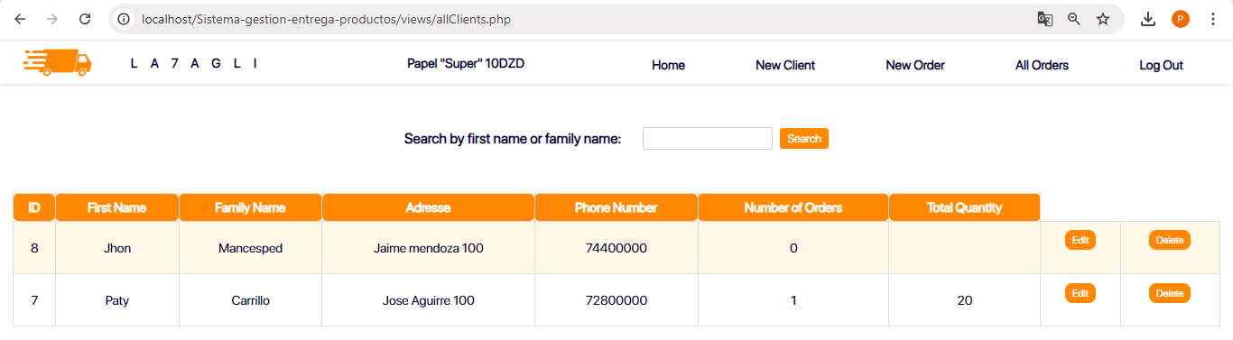

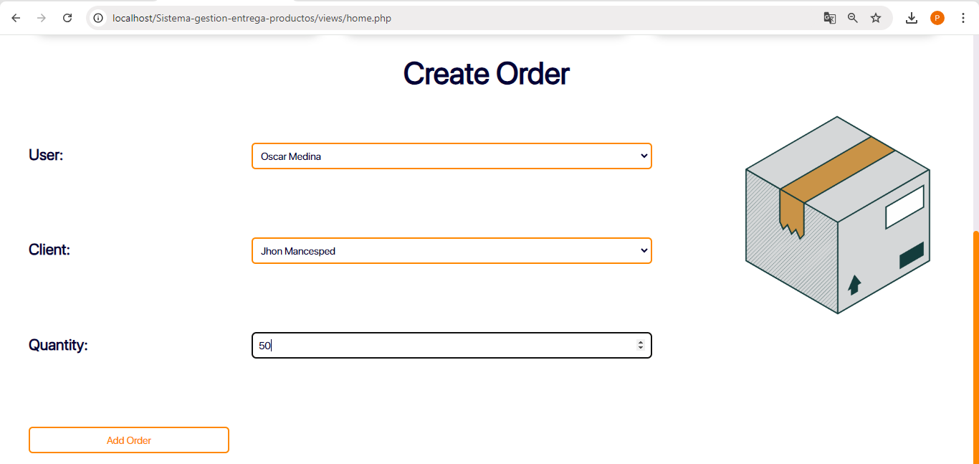

Se actualiza el valor de precio total.

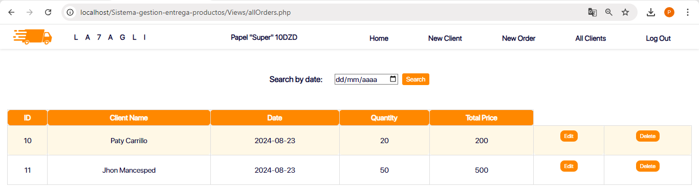

Se actualizan las estadísticas: con los datos de entregas realizadas que ya serían 2 (entregas) porque tenemos 2 clientes, el precio de 70 productos entregados, y 700 bs ya acumulados en el día.

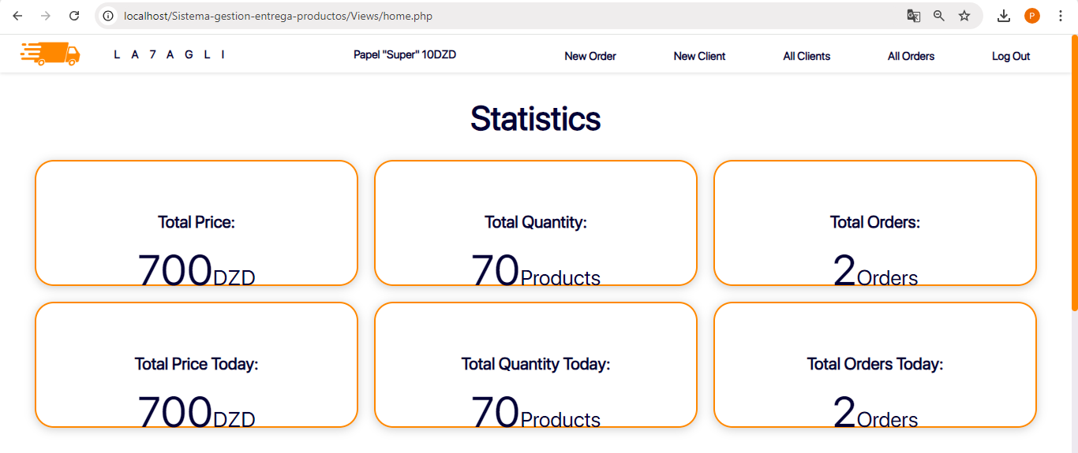

1. **Requisitos para la instalación**

Para poder instalar y usar “LA7AGLI” es necesario un software de servicio web como XAMPP o WAMP, o cualquier otro siempre y cuando tenga soporte de PHP y MySQL, y seguir los siguientes pasos:

1. Clonar o descargar el repositorio con el código necesario
2. Copiar el contenido del repositorio en una carpeta llamada “LA7AGLI”, esta carpeta debe estar en el directorio raíz del servidor web
3. Crear una base de datos MySQL llamada “Livraison” e importar todos los archivos sql que están en la carpeta “model”
4. Actualizar los datos de conexión del archivo connexion.php con las credenciales necesarias
5. Abrir el navegador web en la direccion http://localhost/LA7AGLI/views/landing.php
6. **Casos de uso**

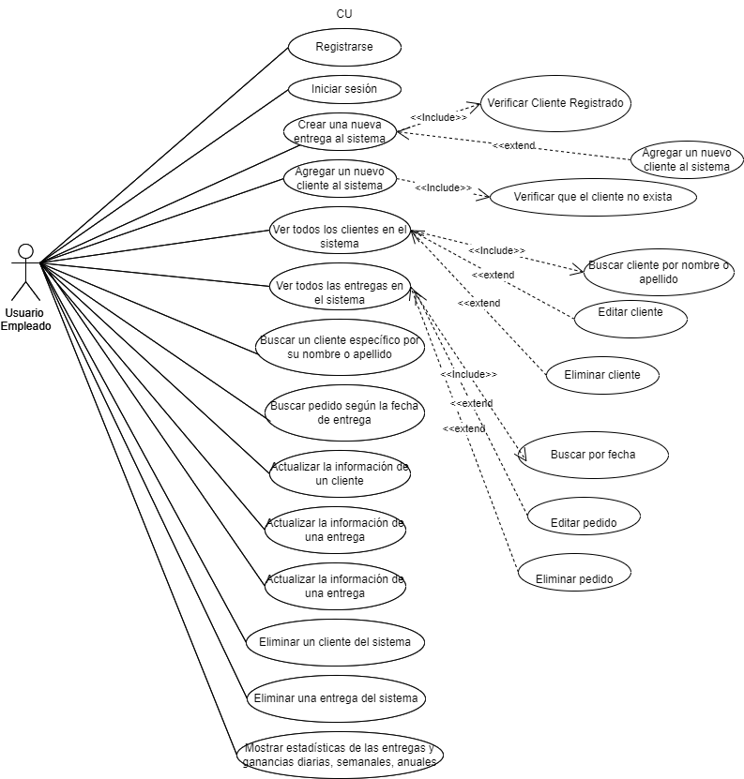

1. **DER**

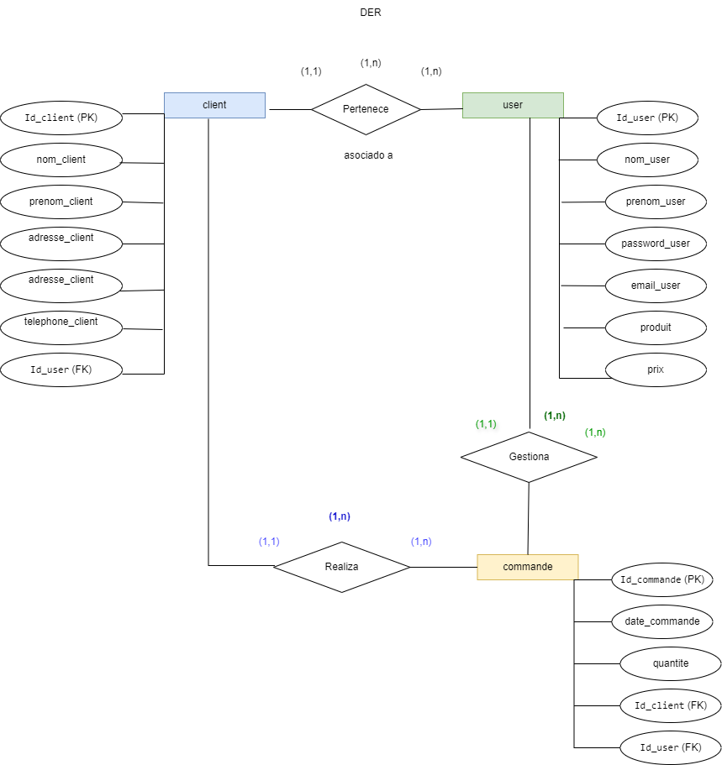

1. **Diagrama de Actividades**

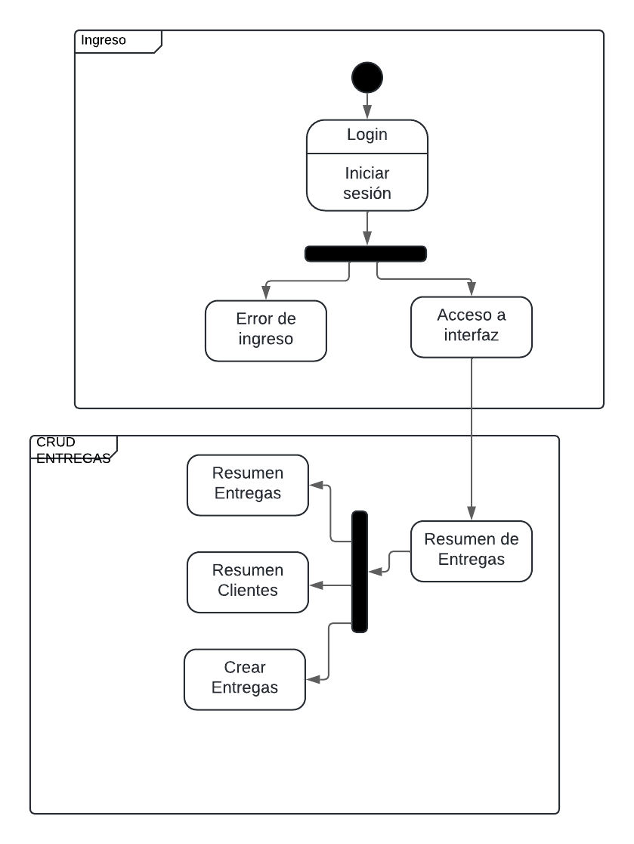

1. **Diagrama de componentes**

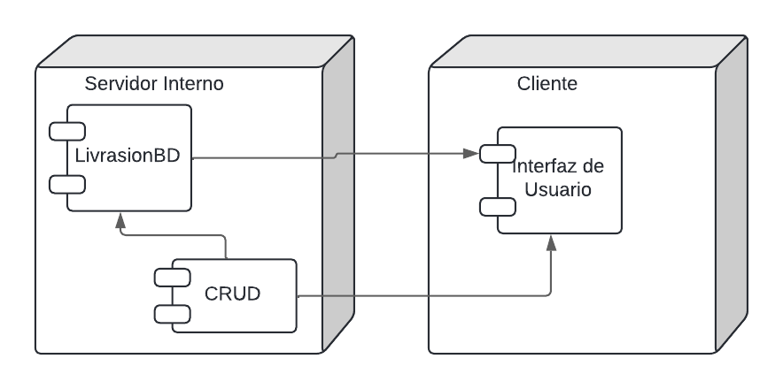

1. **Diagrama de despliegue**

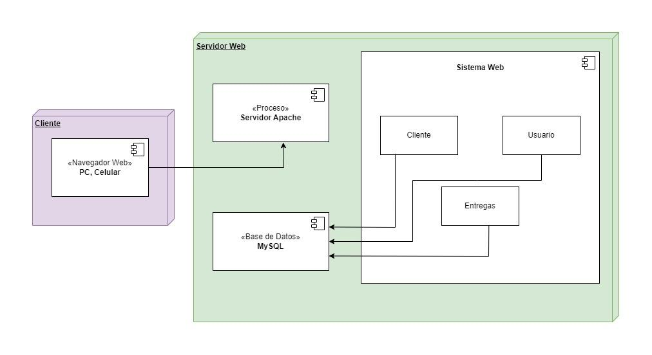

1. **Propósito de la Evaluación**

El propósito de examinar el "Sistema de entregas LA7AGLI" es medir su calidad a través de métricas. Este proceso implica reconocer los aspectos en los que sus funcionalidad y cumplimiento con los requerimientos son los esperados, así como aquellos en los que puede tener fallas. Esto se hace para asegurar que el sistema satisfaga las necesidades de quienes lo utilizarán.

**10. MODELO DE CALIDAD EXTERNA**

**10.1. FUNCIONALIDAD:**

Una métrica funcionalidad externa debe ser capaz de medir un atributo tal como el comportamiento funcional de un sistema que contiene el software. A continuación presentamos 3 métricas:

* **Métricas Idoneidad:** Adecuación funcional
* **Métricas Idoneidad:** Exhaustividad aplicación funcional
* **Métricas de precisión** : La exactitud de las expectativas

1. **Métricas Idoneidad (Adecuación funcional y Exhaustividad aplicación funcional )**

| **Métricas analizabilidad externos** | | | | | | | | | |
| --- | --- | --- | --- | --- | --- | --- | --- | --- | --- |
| Nombre de métrica | Propósito de la métrica | Método de aplicación | Medición, fórmulas y   cálculos de datos de elementos | Interpretación del valor medido | Tipo de escala métrica | Tipo de Medida | Origen de las aportaciones para medir  - ción | ISO / IEC 12207 SLCP  Referencia | Destinatarios |
| **Adecuacion**  **funcional** | ¿Cuán  adecu  adas  son  las  funcio  nes  evalua  das? | Núme  ro de  funcio  nes  que  son  adecu  ados  para  llevar  a  cabo  las  tareas  especi  ficada  s en  comp  aració  n con  el  númer  o de  funció  n  evalua  da. | X = 1-A / B    A = Número de funciones en las que se  detectan problemas en la evaluación  B = Número de funciones evaluada | *0 <=*  *X <=*  *1*  *Cuan*  *to*  *más*  *cerc*  *a de*  *1,0,*  *más*  *adec*  *uada* | Absoluto | X  = C  ond  e /  Con  tar    A  = C  ont  ar  B =  Con  tad  or | Specif  icacio  nes  Requi  sito s  (Req.  Spec.  )  Infor  me de  evalu  ación | 6.5  Valid  ación,  6.3  Aseg  urami  ento  de la  Calid  ad,  5.3  Prueb  a de  Califi  cació  n | Desarrollador,  SQA |
| **Exhaustivi**  **dad**  **aplicación**  **funcional** | ¿Qué  tan  compl  eta es  la  imple  menta  ción  de  acuer  do a  especi  ficacio  nes  de  requisi  tos?  . | Realiz  ar  prueb  as  funcio  nales  (prueb  a de  recua  dro  negro)  del  sistem  a de  acuer  do a  las  especificacio  nes  de  requisi  tos.  Cuent  e el  númer  o de  funcio  nes  que  faltan  detect  ados  en la  evalua  ción y  comp  aració  n con  el  númer  o de  la  funció  n  descrit  a en las  especi  ficaciones  de requisi  tos. | X = 1 - A / B    A = Número de funciones faltantes detectados  en la evaluación  B = Número de funciones descritas en las  especificaciones de requisitos | 0 <=  X <=  1  Cuan  to  más  cerc  ano  a 1,0  es la  mejo  r. | Absoluto | A  = C  ont  ar  B =  Con  tad  or  X  =C  ont  ado  r /  Con  tad  or | Req.  Spec.    Infor  me de  evalu  ación | 6.5  Valid  ación,  6.3  Aseg  urami  ento  de la  Calid  ad,  5.3  Prueb  a de  Califi  cació  n | Desarroll  ador,  SQA |

1. **Métricas de precisión**

| **Métricas analizabilidad externos** | | | | | | | | | |
| --- | --- | --- | --- | --- | --- | --- | --- | --- | --- |
| Nombre de métrica | Propósito de la métrica | Método de aplicación | Medición, fórmulas y   cálculos de datos de elementos | Interpretación del valor medido | Tipo de escala métrica | Tipo de Medida | Entrada para medir - ción | ISO / IEC 12207 SLCP  Referencia | Destinatarios |
| **La**  **exactitu**  **d de las**  **expectat**  **ivas** | ¿Son las  diferencias  entre los  resultados  esperados  reales y  razonables a  ceptable? | Haga .VS  entrada.  casos de  prueba  de salida  y  compare  la salida  con los  resultado  s  esperado  s  razonable  s.  Cuente el  número  de casos  encontra  dos por  los  usuarios  con una  diferencia  n  inaceptab  le de los  resultado  s  esperado  s  razonable  s.  . | X = A /T  A =  Númer  o de  casos  encont  rados  por los  usuari  os con  una  diferen  cia  frente  a los  resulta  dos  espera  dos  razona  bles  más  allá  permis  ible    Tiemp  o T =  Opera  ción | 0 <;= X  El más  cercan  o a 0  es el  mejor. | Propo  rción | A =  Canti  dad  T =  Tiem  po  X =  Canti  dad /  Tiem  po | Req. s  pec.  Manu  al de  opera  ción  del  usuari  o  Al  escuc  har a  los  usuari  os  Inform  e de  prueb  a | 6.5  Validaci  ón  6.3  Asegura  miento  de la  Calidad | Revelador  Usuario |
| **Exactitud**  **Computacional** | ¿Con qué  frecuencia  los usuarios  finales se  encuentran  con  resultados  inexactos? | Anote el  número  de  cálculos  inexactos  basadas  en las  especific  aciones. | X = A /T  A =  Númer  o de  cálculo  s  inexact  os  encont  rado  los  usuari  os    Tiemp  o T =  Opera  ción | 0 <= X  El más  cercan  o a 0  es el  mejor. | Propo  rción | A =  Canti  dad  T =  Tiem  po  X =  Canti  dad /  Tiem  po | Req. s  pec.  Inform  e de  prueb  a  . | 6.5  Validaci  ón  6.3  Asegura  miento  de la  Calidad | Revelador  Usuario |

**10.2. USABILIDAD:**

Métricas de usabilidad miden el grado en el que el software puede ser comprendido, aprendido, operado, atractivo y cumplen con las normas y directrices de usabilidad.

1. **Usabilidad métricas CUMPLIMIENTO**

| **Usabilidad externa métricas CUMPLIMIENTO** | | | | | | | | | |
| --- | --- | --- | --- | --- | --- | --- | --- | --- | --- |
| Nombre de métrica | La  Finalidad | Método de aplicación | Medición, fórmulas y   cálculos de datos de elementos | Interpretación del valor medido | Tipo de escala métrica | Tipo de Medida | Entrada para medir - ción | ISO / IEC 12207 SLCP  Referencia | Destinatarios |
| **Cumplim**  **iento**  **Usabilid**  **ad** | Cómo  completa  mente  qué el  software  se  adhieren  a las  normas,  convenci  ones,  guías de  estilo o  reglamen  tos  relaciona  dos con  la  usabilida  d?  . | S pecify  requerid  a  artículos  de  cumplimi  ento en  base a  normas,  convenci  ones,  guías de  estilo o  reglame  ntos  relaciona  dos con  la  usabilida  d.  Diseño  de casos  de  prueba,  de  conformi  dad con  los  artículos  de  cumplimi  ento.  Realizar  pruebas  funcional  es para  estos  casos de  prueba.  . | X = 1 -  A / B  A =  número  de  objetos  de  cumplim  iento de  usabilid  ad  especific  ados  que no  se han  aplicado  durante  la  prueba  B =  Número  total de  artículos  de  cumplim  iento  usabilid  ad  especific  ado | *0 <= X*  *&lt;= 1*  *El más*  *cercano*  *a 1,0 es*  *la mejor.* | Absoluto | A =  Canti  dad  B =  Canti  dad  X =  Canti  dad /  Conta  r  a | Descripci  ón del  producto  (manual  de  usuario o  S  specificac  iones) de  los  requisitos  de ley-ce  y afines  normas,  Conven-  ciones,  guías de  estilo o  regulacio  nes  Prueba  specifica-  ción y el  informe. | 5.3  Qualifi  ca-  ción  de  prueba  s  6.5  Valida  ción | Proveedor  Usuario |

**A continuación se muestran 2 métricas más para :**

* **Métricas comprensibilidad:** Integridad de la descripción
* **Métricas comprensibilidad:** Demostración una accesibilidad

1. **Métricas Comprensibilidad**

| **Métricas analizabilidad Internos** | | | | | | | | | |
| --- | --- | --- | --- | --- | --- | --- | --- | --- | --- |
| Nombre de métrica | Propósito de la métrica | Método de aplicación | Medición, fórmulas y   cálculos de datos de elementos | Interpretación del valor medido | Tipo de escala métrica | Tipo de Medida | Entrada para medir - ción | ISO / IEC 12207 SLCP  Referencia | Destinatarios |
| **Integri**  **dad de**  **la**  **descrip**  **ción** | ¿Qué  proporci  ón de  funcione  s (o  tipos de  funcione  s) se  entiende  después  de leer  la  descripc  ión del  product | Realizar  prueba de  usuario y  usuario  entrevista  con  cuestionario  s u observar  el  comportamie  nto del  usuario.  Cuente el  número de  funciones  que se  entienden  adecuadame  nte y  comparar  con el  número total  de funciones  en el  producto.  . | X = A /  B  A =  Número  de  funcione  s (o  tipos de  funcione  s)  entiende  B =  Número  total de  funcione  s (o  tipos de  funcione  s) | 0 <= X  &lt;= 1  El más  cercan  o a 1,0  es la  mejor. | Absoluto | A  = Cont  ar  B  = Cont  ar  X  = Count  /  Contar | Usuari  o  Opera  ción  Manua  l  (prueb  a)  inform  e | 5.3  Qualif  ica-  ción  de  prueb  as  5.4  Oper  ación | Usuario  Mantenedor |
| **Demos**  **tración**  **una**  **ccesibi**  **lidad** | ¿Qué  proporci  ón de  las  demostr  aciones  /  tutoriale  s puede  el  acceso  de los  usuarios  ?  . | Realizar  prueba de  usuario y  observar el  comportamie  nto del  usuario.  Cuente el  número de  funciones  que son  adecuadame  nte  demostrable  y comparar  con el  número total  de funciones  que  requieren  demostració  ncapacidad | X = A /  B  A =  Número  de  demostr  aciones  /  tutoriale  s que el  usuario  acceda  al éxito  B =  Número  de  demostr  aciones  /  tutoriale  s  disponibl  es | 0 <= X  &lt;= 1  El más  cercan  o a 1,0  es la  mejor.  *.* | Absoluto | A  = Cont  ar  B  = Cont  ar  X  = Count  /  Contar | Manua  l de  usuari  o  Opera  ción  (Infor  me de  prueba  . | 5.3  Qualif  ica-  ción  de  prueb  as  5.4  Oper  ación | Usuario  Mantenedor |

**11. MODELO DE CALIDAD INTERNA**

**11.1. MANTENIBILIDAD:**

**1) Capacidad para ser analizado:** Es la capacidad del producto software para serle diagnosticadas deficiencias o causas de los fallos en el software, o para identificar las partes que han de ser modificadas.

* **Métricas de Capacidad de Análisis**

Métricas de Análisis internos indican un conjunto de atributos para predecir el mantenedor o usuario "esfuerzo gastado o recursos que se gastan en tratar de diagnosticar las deficiencias o causas del fracaso, o para identificar las partes a ser modificados en el producto de software

Métricas analizabilidad

| **Métricas analizabilidad Internos** | | | | | | | | | |
| --- | --- | --- | --- | --- | --- | --- | --- | --- | --- |
| Nombre de métrica | Propósito de la métrica | Método de aplicación | Medición, fórmulas y   cálculos de datos de elementos | Interpretación del valor medido | Tipo de escala métrica | Tipo de Medida | Entrada para medir - ción | ISO / IEC 12207 SLCP  Referencia | Destinatarios |
| **Grabación de Actividad** | Cómo minuciosa es la grabación del estado del sistema. | Cuente el número de artículos registrados en el registro de la actividad como se especifica y compararlo con el número de elementos necesarios para estar conectado. | X = A / B  A = número de objetos de acceso de datos implementado como especificado confirmado en revisión  B = Número de elementos de datos que se registre se define en las especificaciones | 0 <= X <= 1 El más cercano a 1, más los datos proporcionados al estado del sistema de registros.  ***NOTA:***   *1.It es necesario convertir este valor a la <0,1> intervalo si hacer el resumen de las características* | Absoluto | X = cuenta / cuenta A = count  B = cuenta | Valor Un viene de informe de revisión.  Valor B viene de especificaciones de requisitos. | Verificación  Revisión conjunta | Mantenedores  Usuarios |
| **Preparación de la función de diagnóstico** | Cómo minuciosa es la provisión de la función de diagnóstico s. | Cuente el número de funciones de diagnóstico implementadas según lo especificado y compararlo con el número de funciones de diagnóstico requeridas en las especificaciones.  ***Nota:*** *Esta métrica también se utiliza para medir la capacidad de análisis de fallas y capacidad de análisis causal.* | X = A / B  A = Número de funciones de diagnóstico implementadas como especificado confirmado en revisión  B = Número de funciones de diagnóstico requiere | 0 <= X  Cuanto más se acerca a 1, la mejor aplicación de las funciones de diagnóstico.  ***NOTA:***   *1.It es necesario convertir este valor a la <0,1> intervalo si hacer el resumen de características.* | Absoluto | X = cuenta / cuenta A = count  B = cuenta | Valor Un viene de informe de revisión.  Valor B viene de especificaciones de requisitos. | Verificación  Revisión conjunta | Mantenedores  Usuarios |

**2) Capacidad para ser cambiado:** Capacidad del producto software que permite que una determinada modificación sea implementada.

* **Métricas de estabilidad**

Métricas de estabilidad interna indican un conjunto de atributos para predecir cómo es estable el producto de software y como sería después de cualquier modificación.

Métricas de estabilidad

| **Métricas estabilidad interna** | | | | | | | | | |
| --- | --- | --- | --- | --- | --- | --- | --- | --- | --- |
| Nombre de métrica | Propósito de la métrica | Método de aplicación | Medición, fórmulas y   cálculos de datos de elementos | Interpretación del valor medido | Tipo de escala métrica | Tipo de Medida | Entrada para medir - ción | ISO / IEC 12207 SLCP  Referencia | Destinatarios |
| **Cambio impacto** | ¿Cuál es la frecuencia de efectos adversos después de la modificación? | Cuente el número de efectos adversos detectados después de la modificación y compararlo con el número de modificaciones realizadas. | X = 1-A / B  A = Número de impactos adversos detectados después modificaciones  B = Número de modificaciones hace | 0 <= X <= 1  Cuanto más se acerca a 1, mejor. | absoluto | X = conteo / conteo  A = count  B = cuenta | A proviene de informe de revisión  B viene de informe de revisión | Revisión conjunta  Verificación | Desarrolladores  Mantenedores  Requirers |
| **La modificación de impacto de localización** | ¿Qué tan grande es el impacto de la modificación en el producto de software? | Cuente el número de variables afectadas de una modificación y compararlo con el número total de variables en el producto.  ***NOTA:***  *Variables 1.Impacted es a) todas las variables en la instrucción que fue cambiado*  *b) Variable que está en la misma instrucción con la variable definida por (a).* | X = A / B  A = Número de datos variables afectadas por la modificación, confirmados en la revisión  B = número total de variables | 0 <= X <= 1  Cuanto más cerca de 0, el menor impacto de la modificación. | absoluto | X = conteo / conteo  A = count  B = cuenta | A proviene de informe de revisión  B viene de informe de revisión | Revisión conjunta  Verificación | Desarrolladores  Mantenedores  Requirers |

**3) Capacidad para ser probado:** Capacidad del producto software que permite que el software modificado sea validado.

* **Métricas de capacidad de prueba**

Métricas de capacidad de prueba internos indican un conjunto de atributos para predecir la cantidad de funciones que ayudan a las pruebas autónomas diseñadas e implementadas presentes en el producto de software.

Métricas capacidad de prueba

| **T métricas de capacidad interna est** | | | | | | | | | |
| --- | --- | --- | --- | --- | --- | --- | --- | --- | --- |
| Nombre de métrica | Propósito de la métrica | Método de aplicación | Medición, fórmulas y   cálculos de datos de elementos | Interpretación del valor medido | Tipo de escala métrica | Tipo de Medida | Entrada para medir - ción | ISO / IEC 12207 SLCP  Referencia | Destinatarios |
| **Integridad de la función de prueba incorporada** | ¿Cómo se completa la construcción - en capacidad de prueba. | Cuente el número de ejecutados funciones de prueba integradas según lo especificado y compararlo con el número de funciones integradas de prueba en los requisitos. | X = A / B  A = Número de función de prueba integrado implementado como especificado confirmado en revisión  B = Número de función de prueba incorporada requiere | 0 <= X <= 1  Cuanto más se acerca a 1, el más completo. | absoluto | X = conteo / conteo  A = count  B = cuenta | A proviene de la revisión de documentos  B viene de requisitos o documento de diseño | Verificación  Revisión conjunta | Desarrolladores  Mantenedores  Requirers |
| ***NOTA*** *:* | | | | | | | | | |
| **Autonomía de la capacidad de prueba** | ¿Cómo puede el software de forma independiente a prueba? | Cuente el número de dependencias de otros sistemas de pruebas que se han simulado con talones y compararlo con el número total de las dependencias de las pruebas en otros sistemas. | X = A / B  A = Número de dependencias de otros sistemas de pruebas que se han simulado con talones  B = Número total de las dependencias de la prueba en otros sistemas | 0 <= X <= 1  Cuanto más se acerca a 1, mejor. | absoluto | X = conteo / conteo  A = count  B = cuenta | A proviene de la revisión de documentos  B viene de requisitos o documento de diseño | Verificación  Revisión conjunta | Desarrolladores  Mantenedores  Requirers |

**11.2. EFICIENCIA:**

**1) Comportamiento temporal:** Capacidad del producto software para proporcionar tiempos de respuesta, tiempos de proceso y potencia apropiados, bajo condiciones determinadas.

* **Métricas de comportamiento en el tiempo**

Métricas de comportamiento de tiempo interno indican un conjunto de atributos para predecir el comportamiento de tiempo del sistema de ordenador que incluye el producto de software durante la prueba o en funcionamiento.

| **Métricas de comportamiento de tiempo interna** | | | | | | | | | |
| --- | --- | --- | --- | --- | --- | --- | --- | --- | --- |
| Nombre de métrica | Propósito de la métrica | Método de aplicación | Medición, fórmulas y   cálculos de datos de elementos | Interpretación del valor medido | Tipo de escala métrica | Tipo de Medida | Entrada para medir - ción | ISO / IEC 12207 SLCP  Referencia | Destinatarios |
| **Tiempo de respuesta** | ¿Cuál es el tiempo estimado para completar una tarea específica? | Evaluar la eficiencia del sistema operativo y las llamadas al sistema de aplicación. Estimar el tiempo de respuesta en base a esto.  Lo siguiente puede ser medido,  -todos o partes de las especificaciones de diseño  -test ruta de transacción completa  alltests módulos completos / partes del producto de software  producto de software -completo durante la fase de prueba | X = tiempo (calculado o simulado) | Cuanto menor sea la mejor. | proporción | X = tiempo | Sistema operativo conocido.  Tiempo estimado de llamadas al sistema. | Verificación  Revisión conjunta | Desarrolladores  Requirers |
| **Tiempo de procesamiento** | ¿Cuál es el número estimado de tareas que se pueden realizar a través de una unidad de tiempo? | Evaluar la eficiencia de manejo de los recursos en el sistema. Hacer un factor basado en las llamadas de aplicación en el sistema de manejo de los recursos. | X = No de tareas por unidad de tiempo | Cuanto mayor sea la mejor | proporción | X = cuenta | Sistema operativo conocido.  Tiempo estimado de llamadas al sistema. | Verificación  Revisión conjunta | Desarrolladores  Requirers |
| ***NOTA*** *:* | | | | | | | | | |
|  | | | | | | | | | |

**2) Utilización de recursos:** Capacidad del producto software para usar las cantidades y tipos de recursos adecuados cuando el software lleva a cabo su función bajo condiciones determinadas.

* **Métricas de Utilización de Recursos**

Métricas de utilización de recursos internos indican un conjunto de atributos para predecir la utilización de los recursos de hardware del sistema informático que incluye el producto de software durante las pruebas o en funcionamiento.

| **Métricas de utilización de recursos internos** | | | | | | | | | | |
| --- | --- | --- | --- | --- | --- | --- | --- | --- | --- | --- |
| Nombre de métrica | Propósito de la métrica | Método de aplicación | Medición, fórmulas y   cálculos de datos de elementos | Interpretación del valor medido | Tipo de escala métrica | Tipo de Medida | Entrada para medir - ción | ISO / IEC 12207 SLCP  Referencia | | Destinatarios |
| **I O la utilización /** | ¿Qué es la utilización de E / S estimado para completar una tarea específica? | Estimar la necesidad de utilización de E / S para la aplicación. | X = número de buffers (calculada o simulado) | Cuanto menor sea la mejor. | proporción | X = tamaño | Código fuente | | Verificación | Desarrolladores |
| **Utilización de la memoria** | ¿Cuál es el tamaño de la memoria se estima que el producto va a ocupar para completar una tarea específica? | Estimar la demanda de memoria. | X = tamaño en bytes (calculado o simulada) | El menor, mejor. | proporción | X = tamaño | Tamaño estimado de utilización de la memoria. | Verificación | | Desarrolladores |
|  |  |  |  |  |  |  |  |  |  |  |

**3) Cumplimiento de la eficiencia:** Capacidad del producto software para adherirse a normas o convenciones relacionadas con la eficiencia.

* **Métrica de Cumplimiento de la Eficiencia**

Métricas internas de cumplimiento relacionadas con la eficiencia indican un conjunto de atributos para evaluar la capacidad del producto de software para cumplir con los artículos tales como normas, convenciones o regulaciones de la organización de usuarios en relación con la eficiencia

| **Eficiencia Interna métricas CUMPLIMIENTO** | | | | | | | | | |
| --- | --- | --- | --- | --- | --- | --- | --- | --- | --- |
| Nombre de métrica | La Finalidad de las métricas | Método de aplicación | Medición, fórmulas y   cálculos de datos de elementos | Interpretación del valor medido | Tipo de escala métrica | Tipo de Medida | Entrada para medir - ción | ISO / IEC 12207 SLCP Referencia | Destinatarios |
| **Cumplimiento Eficiencia** | ¿Cómo es compatible con la eficacia del producto a los reglamentos, normas y convenciones. | Contar el número de elementos que requieren el cumplimiento que se han conocido y comparar con el número de elementos que requieren el cumplimiento como en la especificación. . | X = A / B  A = Número de c implementado orrectly artículos relacionados con el cumplimiento eficiencia confirmó en la evaluación  B = n úmero total de artículos de cumplimiento | 0 <= X <= 1 El más cercano a 1, el más obediente. | absoluto | X = conteo / conteo A = Cantidad B = cuenta | Especificación de cumplimiento y los estándares relacionados, convenciones o regulaciones.  El Diseño  Código fuente  Informe de revisión | Verificación  Revisión conjunta | Requirers  Desarrolladores |

**12. CALIDAD DE USO**

**Métricas de efectividad**

Métricas de efectividad evaluar si las tareas realizadas por los usuarios a lograr los objetivos especificados con exactitud e integridad en un contexto de uso especificado. No toman en cuenta cómo se lograron, sólo el grado en que se lograron los objetivos.

**12.1. Eficacia**

**Métricas de Efectividad**

| **Nombre Metric** | **Propósito de la métrica** | **Método de aplicación** | **Medición, fórmula y   cálculos de elementos de datos** | **Interpretación del valor medido** | **Tipo de escala métrica** | **Tipo de Medida** | **De entrada a la medición** | **12207**  **referencia** | **Público objetivo** |
| --- | --- | --- | --- | --- | --- | --- | --- | --- | --- |
| ***La eficacia de tareas*** | **¿Qué proporción de los objetivos de la tarea se logra correctamente?** | **Prueba de usuario** | **M1 = | 1- S A i | 1**  **A i = valor proporcional de cada componente que falta o incorrecta en la salida de la tarea** | **0 <= M1 <= 1**  **Cuanto más cerca de 1,0, mejor.** | **-** | **A =?** | **Operación   (Informe de prueba    Registro de monitoreo de usuario** | **6.5 Validación   5.3 Qualifica-ción de pruebas   5.4 Operación** | **Usuario    Diseñador de interfaz humana** |
| **NOTA: Cada potencial componente que falta o está incompleto se le da un peso A ibasa en la medida en que le quita el valor de la salida de la empresa o usuario. (Si la suma de los pesos exceda de 1, la métrica se ajusta normalmente a 0, aunque esto puede indicar resultados negativos y posibles problemas de seguridad.) (Véase, por ejemplo G.3.1.1.) El sistema de puntuación se refina de manera iterativa mediante la aplicación de una serie de salidas de trabajo y el ajuste de los pesos hasta las medidas obtenidas son repetible, reproducible y significativa.** | | | | | | | | | |
| ***Realización de tareas*** | **¿Qué proporción de las tareas se han completado?** | **Prueba de usuario** | **X = A / B    A = número de tareas completado   B = número total de tareas intentó** | **0 <= X <= 1**  **Cuanto más cerca de 1,0, mejor.** | **Proporción** | **A = Cantidad   B = Contador**  **X = Cantidad / Contador** | **Operación   (Informe de prueba    Registro de monitoreo de usuario** | **6.5 Validación   5.3 Qualifica-ción de pruebas   5.4 Operación** | **Usuario    Diseñador de interfaz humana** |
| **NOTA Esta métrica puede ser medida para un usuario o un grupo de usuarios. Si las tareas pueden ser parcialmente completadas la eficacia métrica de tareas se debe utilizar ..** | | | | | | | | | |
| ***Frecuencia de error*** | **¿Cuál es la frecuencia de los errores?** | **Prueba de usuario** | **X = A / T    A = número de errores cometidos por el usuario**  **T = tiempo o número de tareas** | **0 <= X**  **El más cercano a 0, mejor.** | **Absoluto** | **A = Cantidad** | **Operación   (Informe de prueba    Registro de monitoreo de usuario** | **6.5 Validación   5.3 Qualifica-ción de pruebas   5.4 Operación** | **Usuario    Diseñador de interfaz humana** |
| **NOTA Esta métrica es más que adecuada para hacer comparaciones si los errores tienen la misma importancia, o se ponderan.** | | | | | | | | | |

**12.2. Productividad**

Métricas de productividad Evaluar los recursos que los usuarios consumen en relación con la eficacia alcanzado en un contexto de uso especificado. El recurso más común es el tiempo para completar la tarea, aunque otros recursos pertinentes podrían incluir el esfuerzo del usuario, los materiales o el costo financiero de uso.

**Métricas de Productividad**

| Nombre Metric | Propósito de la métrica | Método de aplicación | Medición, fórmula y   cálculos de elementos de datos | Interpretación del valor medido | Tipo de escala métrica | Tipo de Medida | De entrada a la medición | 12207  referencia | Público objetivo |
| --- | --- | --- | --- | --- | --- | --- | --- | --- | --- |
| ***Tiempo de tareas*** | ¿Cuánto tiempo se tarda en completar una tarea? | Prueba de usuario | X = Ta  Ta = tiempo de trabajo | 0 <= X  Cuanto menor sea la mejor. | Intervalo | T = Tiempo | Operación   (Informe de prueba    Registro de monitoreo de usuario | 6.5 Validación   5.3 Qualifica-ción de pruebas   5.4 Operación | Usuario    Diseñador de interfaz humana |
|  | | | | | | | | | |
| ***La eficiencia de tareas*** | ¿Qué tan eficiente son los usuarios? | Prueba de usuario | X = M1 / T    M1 = eficacia tarea   T = tiempo de trabajo | 0 <= X  Cuanto mayor sea el mejor. | - | T = Tiempo  X = | Operación   (Informe de prueba    Registro de monitoreo de usuario | 6.5 Validación   5.3 Qualifica-ción de pruebas   5.4 Operación | Usuario    Diseñador de interfaz humana |
| **NOTA 1:** Medidas de eficiencia de tareas, la proporción de la meta alcanzada por cada unidad de tiempo. Eficiencia aumenta con el aumento de la eficacia y reduce el tiempo de trabajo. Un valor alto indica que una alta proporción de la tarea se logra en una pequeña cantidad de tiempo. Permite realizar comparaciones, por ejemplo, entre las interfaces propensas a errores rápidas e interfaces fáciles lentas (véase, por ejemplo F.2.4.4) ..  **NOTA 2**: Si la finalización de tareas se ha medido, eficiencia tarea se puede medir el tiempo de tareas finalización / tarea. Esto mide la proporción de usuarios que tuvieron éxito por cada unidad de tiempo. Un valor alto indica una alta proporción de usuarios con éxito en una pequeña cantidad de tiempo. | | | | | | | | | |
| ***La productividad económica*** | ¿Qué tan efectivo costo es el usuario? | Prueba de usuario | X = M1 / C    M1 = eficacia tarea   C = coste total de la tarea | 0 <= X  Cuanto mayor sea el mejor. | - | T = Tiempo  X = | Operación   (Informe de prueba    Registro de monitoreo de usuario | 6.5 Validación   5.3 Qualifica-ción de pruebas   5.4 Operación | Usuario    Diseñador de interfaz humana |
| NOTA Los costos podrían incluir, por ejemplo el tiempo del usuario, el tiempo de los demás dando la asistencia, y el costo de los recursos informáticos, llamadas telefónicas y materiales | | | | | | | | | |
| ***Proporción Productivo*** | ¿Qué proporción de las veces es el usuario que realiza acciones productivas? | Prueba de usuario | X = Ta / Tb  Ta = tiempo productivo =   tiempo de la tarea - Ayuda Hora - Error en tiempo - tiempo de búsqueda   Tb = tiempo de trabajo | 0 <= X <= 1  Cuanto más cerca de 1,0, mejor. | Absoluto | Ta = Tiempo   Tb = Tiempo   X = Tiempo /   Tiempo | Operación   (Informe de prueba    Registro de monitoreo de usuario | 6.5 Validación   5.3 Qualifica-ción de pruebas   5.4 Operación | Usuario    Diseñador de interfaz humana |
| **NOTA**: Esta métrica requiere un análisis detallado de una cinta de vídeo de la interacción (ver Macleod M, Bowden R, N y Bevan Curson I (1997) El método de medición del desempeño de la música, Comportamiento y Tecnología de la Información, 16, 279-293.) | | | | | | | | | |
| ***La eficiencia relativa de usuario*** | ¿Qué tan eficiente es un usuario en comparación con un experto? | Prueba de usuario | La eficiencia relativa de usuario X = A / B  Eficiencia tarea A = de usuario normal   Eficiencia la tarea B = experto del usuario | 0 <= X <= 1  Cuanto más cerca de 1,0, mejor. | Absoluto | X =   UNA B | Operación   (Informe de prueba    Registro de monitoreo de usuario | 6.5 Validación   5.3 Qualifica-ción de pruebas   5.4 Operación | Usuario    Diseñador de interfaz humana |
| **NOTA:** El usuario y experto en llevar a cabo la misma tarea. Si el experto era 100% productiva, y el usuario y experto tenido la misma eficacia de tareas, esta métrica daría un valor similar a la proporción Productiva. | | | | | | | | | |

**12.3. Seguridad**

Métricas de seguridad evaluar el nivel de riesgo de daño a las personas, las empresas, el software, los bienes o el medio ambiente en un contexto de uso especificado. Incluye la salud y seguridad tanto al usuario como a los afectados por el uso, así como las consecuencias físicas o económicas imprevistas.

**Métricas de Seguridad**

| **Nombre Metric** | **Propósito de la métrica** | **Método de aplicación** | **Medición, fórmula y   cálculos de elementos de datos** | **Interpretación del valor medido** | **Tipo de escala métrica** | **Tipo de Medida** | **De entrada a la medición** | **12207**  **referencia** | **Público objetivo** |
| --- | --- | --- | --- | --- | --- | --- | --- | --- | --- |
| ***La salud y la seguridad del usuario*** | **¿Cuál es la incidencia de problemas de salud entre los usuarios del producto?** | **Estadísticas de uso** | **X = 1-A / B**  **A = número de usuarios de informes RSI   B = número total de usuarios** | **0 <= X <= 1**  **Cuanto más se acerca a 1, mejor.** | **Absoluto** | **A = count   B = cuenta   X = conteo / conteo** | **Registro de monitoreo de uso** | **5.4 Operación** | **Usuario    Diseñador de interfaz humana** |
| **NOTA: Los problemas de salud pueden incluir lesiones repetitivas de tensión, fatiga, dolores de cabeza, etc.** | | | | | | | | | |
| ***Seguridad de las personas afectadas por el uso del sistema*** | **¿Cuál es la incidencia de peligro para las personas afectadas por el uso del sistema?** | **Estadísticas de uso** | **X = 1-A / B**  **A = número de personas que ponen en peligro   B = número total de personas potencialmente afectadas por el sistema** | **0 <= X <= 1**  **Cuanto más se acerca a 1, mejor.** | **Absoluto** | **A = count   B = cuenta   X = conteo / conteo** | **Registro de monitoreo de uso** | **Prueba 5.3 Cualificación   5.4 Operación** | **Usuario    Diseñador de interfaz humana    Revelador** |
| **NOTA: Un ejemplo de esta métrica es la Seguridad del Paciente, donde A = número de pacientes con tratamiento y B incorrectamente prescrito = número total de pacientes** | | | | | | | | | |
| ***Daños económicos*** | **¿Cuál es la incidencia de daño económico?** | **Estadísticas de uso** | **X = 1-A / B**  **A = número de ocurrencias de daño económico   B = número total de situaciones de uso** | **0 <= X <= 1**  **Cuanto más se acerca a 1, mejor.** | **Absoluto** | **A = count   B = cuenta   X = conteo / conteo** | **Registro de monitoreo de uso** | **5.4 Operación** | **Usuario    Diseñador de interfaz humana    Revelador** |
| **NOTA: Esto también se puede medir en base al número de ocurrencias de situaciones en las que había un riesgo de daño económico** | | | | | | | | | |
| ***Daños Software*** | **¿Cuál es la incidencia de la corrupción de software?** | **Estadísticas de uso** | **X = 1-A / B**  **A = número de apariciones de la corrupción de software   B = número total de situaciones de uso** | **0 <= X <= 1**  **Cuanto más se acerca a 1, mejor.** | **Absoluto** | **A = count   B = cuenta   X = conteo / conteo** | **Registro de monitoreo de uso** | **5.4 Operación** | **Usuario    Diseñador de interfaz humana    Revelador** |
| **NOTA 1: Esto también se puede medir en base al número de ocurrencias de situaciones en las que había un riesgo de daño software**  **NOTA 2: También puede ser medido como X = costo acumulado de la corrupción de software / tiempo de uso** | | | | | | | | | |

**12.3.4 Satisfacción**

Métricas de satisfacción evaluar las actitudes de los usuarios hacia el uso del producto en un contexto de uso especificado.

**Métricas de Satisfacción**

| **Nombre Metric** | **Propósito de la métrica** | **Método de aplicación** | **Medición, fórmula y   cálculos de elementos de datos** | **Interpretación del valor medido** | | **Tipo de escala métrica** | **Tipo de Medida** | **De entrada a la medición** | **12207**  **referencia** | **Público objetivo** |
| --- | --- | --- | --- | --- | --- | --- | --- | --- | --- | --- |
| ***Escala de satisfacción*** | **¿Qué tan satisfecho está el usuario?** | **Prueba de usuario** | **X = A / B   A = producir cuestionario escalas psicométricas   B = media de la población** | | **0 <X cuanto más grandes mejor** | **Ratio.** | **A = Cantidad   X = Cantidad** | **Operación   (Informe de prueba    Registro de monitoreo de usuario** | **6.5 Validación   5.3 Qualifica-ción de pruebas   5.4 Operación** | **Usuario    Diseñador de interfaz humana    Revelador** |
| **NOTA Ejemplos de cuestionarios psicométricos se pueden encontrar en F.3.** | | | | | | | | | | |
| ***Cuestionario de satisfacción*** | **¿Qué tan satisfecho está el usuario con las características específicas de software?** | **Prueba de usuario** | **X = å (A i) / n   A i) = respuesta a una pregunta   n = número de respuestas** | **Comparar con los valores anteriores, o con media de la población** | | **Ord.** | **A = Cantidad   X = Cantidad** | **Operación   (Informe de prueba    Registro de monitoreo de usuario** | **6.5 Validación   5.3 Qualifica-ción de pruebas   5.4 Operación** | **Usuario    Diseñador de interfaz humana    Revelador** |
| **NOTA: Si los ítems del cuestionario se combinan para dar una puntuación general, deben ser ponderados, como diferentes preguntas pueden tener diferente importancia.** | | | | | | | | | | |
| ***El uso discrecional*** | **¿Qué proporción de los posibles usuarios optar por utilizar el sistema?** | **Observación de uso** | **X = A / B**  **A = número de veces que se utilizan funciones de software específico / aplicaciones / sistemas  B = número de veces que se destina a ser utilizado** | **0 <= X <= 1 El más cercano a 1 mejor.** | | **Proporción** | **A = Cantidad   B = Contador**  **X = Cantidad / Contador** | **Operación   (Informe de prueba    Registro de monitoreo de usuario** | **6.5 Validación   5.3 Qualifica-ción de pruebas   5.4 Operación** | **Usuario    Diseñador de interfaz humana** |
| **NOTA: Esta métrica es apropiado cuando el uso es discrecional.** | | | | | | | | | | |